**Комитет по образованию города Барнаула**

**Муниципальное образовательное учреждение дополнительного образования детей**

**«Барнаульская городская станция юных техников»**

**МЕТОДИЧЕСКОЕ ПОСОБИЕ**

**Игра-соревнование для детей 11-13 лет**

**«Знатоки дорожного движения»**

**Автор-составитель: Пискун Петр Петрович,**

**педагог дополнительного образования второй**

**квалификационной категории**

**Барнаул, 2010 год**

**Введение**

Современному человеку трудно представить жизнь без автобусов, автомобилей, трамваев, электропоездов, самолетов и других транспортных средств. Они сокращают человеку время на дорогу, создают дополнительный комфорт. Однако транспорт является не только средством передвижения, но и источником повышенной опасности.

По данным статистики, ежегодно в мире под колесами транспортных средств гибнет около четверти миллиона человека, значительную часть из них составляют дети и подростки.

Наибольшая ответственность в деле формирования у подрастающего поколения навыков безопасного поведения лежит на семье и учреждениях образования. От родителей, учителей и воспитателей образовательных учреждений во многом зависит , как будут вести себя дети и подростки на дорогах, смогут ли они правильно оказать само- и взаимопомощь в случае дорожно-транспортного происшествия.

Изучение школьниками правил дорожного движения и основ дорожно-транспортной безопасности имеет своей целью сформировать у них следующие специальные навыки безопасного поведения на дороге:

1. *Навык переключения внимания*, необходимый ребенку и подростку для психологического переключения из сферы полной безопасности в зону опасности (на проезжую часть) .

2. *Навык спокойного и уверенного поведения улице*, помогающий не бояться участников дорожного движения и спокойно совершать движение в соответствии с установленными правилами.

3. *Навык самоконтроля*, необходимый для сдерживания импульсивных порывов (например, желание как можно скорее перебежать улицу).

4. *Навык предвидения опасности*, заключающийся в прогнозировании возникновения и развития опасных ситуаций.

5. *Навык наблюдения*, необходимый для фиксации в сознании действий участников дорожного движения и ситуаций, возникающих на проезжей части.

Для формирования у школьников навыков могут быть использованы приведенные ниже игры, принимать участие в которых могут учащиеся 11-13 лет (5-7 классы).

**Цели и задачи**

**-** закрепление учащимися знаний Правил дорожного движенья;

- формирование сознательного и ответственного отношения к вопросам личной и общественной безопасности в условиях дорожного движения;

- привлечение учащихся к участию в пропаганде безопасного поведения на улицах и дорогах среди сверстников.

**Место проведения**

Школа № 117.

**Подготовка**

- подобраны вопросы по правилам дорожного движения;

- разработаны ребусы по ПДД;

- подобраны вопросы по истории ПДД;

- подобран дидактический материал для моделирования дорожных знаков;

- разработана и оформлена трасса для фигурного вождения.

**Участники**

Учащиеся 5 – 7 классов.

**Команды**

6 человека (3 мальчика и 3 девочки)

**Ход игры**

**1. Орг. момент**

- построение;

- участникам разъясняются правила игры;

- каждой команде выдается маршрутный лист (смотри приложение №1);

- педагоги, находящиеся на каждом этапе, забирают по одной команде.

*Остановки игры-соревнования*

1. *История ПДД.*
2. *Ребусы по ПДД.*
3. *Вопросы по ПДД.*
4. *Моделирование дорожных знаков.*
5. *Фигурное вождение.*

**2. Выполнение командами заданий (прохождение остановок)**

- команды участников передвигаются, согласно маршрутных листов, по всем остановкам игры-соревнования;

- на этапах ответственные педагоги оценивают работу каждой команды и выставляют балы;

- задачей каждой команды является необходимость для победы заработать максимальное количество балов и минимальное количество штрафных очков.

***1. Остановка «История ПДД»***

Здесь командам предлагается ответить на вопросы, связанные с историей правил дорожного движения. Капитан команды выбирает один билет. Команда отвечает на вопросы билета, таблицы, 1,2,3.

Билет №1

Таблица 1

|  |
| --- |
| Билет №1 |
| 1. Кем и где были введены самые первые правила дорожного движения? |
| 2. В какой стране ввелись первые правила дорожного движения только для автомобилистов? |

Ответы на билет №1:

1. Первые известные попытки упорядочить городское движение были предприняты ещё в Древнем Риме Гаем Юлием Цезарем. По его указу в 50-х годах до н. э. на некоторых улицах города было введено одностороннее движение. С восхода солнца и до конца «рабочего дня» (примерно за два часа до его захода) был запрещён проезд частных повозок, колесниц и экипажей. Приезжие были обязаны оставлять свой транспорт за чертой города и передвигаться по Риму пешком, либо наняв паланкин.

2. Первые в мире Правила дорожного движения были введены во Франции 15 сентября 1893 г. Кстати, первым их нарушителем была женщина, княгиня д'Юзес, которая превысила скорость, проехав по Булонскому лесу на автомобиле со скоростью 13 км/ч.

Билет №2

Таблица 2

|  |
| --- |
| Билет №2 |
| 1. Кто в России издал указ о правилах дорожного движения? |
| 2. В каком году и в какой стране впервые была введена автоматическая система управления движением автомобиля? |

Ответы на билет №2:

1. Петр 1, 03.01.1683 году.

2. Оборудование светофорами первого перекрестка было произведено Американской светофорной компанией 5 августа 1914 года в городе Кливленде США. Четыре электрических светофора переключались с красного на зеленый свет и издавали предупреждающий звуковой сигнал. Управление осуществлял полицейский из специальной будки, расположенной на перекрестке.

Билет №3

Таблица 3

|  |
| --- |
| Билет №3 |
| 1. В каком году и в какой стране появился первый электрический светофор? |
| 2. В каком году в России появились первые дорожные знаки? Как они назывались? |

Ответы на билет №3:

1. В 1912 году в США Лестером Вайером был изобретен первый электрический светофор с современными очертаниями: двумя круглыми сигналами красного и зеленого цвета.

2. Первые дорожные знаки в России стали появляться в 1911 г. Журнал Автомобилист № 1, 1911 годе сообщал: Первый Русский Автомобильный Клуб в Москве с осени настоящего года приступает к расстановке предупредительных автомобильных знаков по шоссейным дорогам Московской губернии.

***2. Остановка «Ребусы по ПДД»***

Попав на эту остановку, команды должны разгадать ребусы. Данные ребусы изображены на рисунках 1,2.Ответы участники вписывают в табличку на карточке.

Карточка ответов

Таблица 4

Кл.: ____ Команда: _________

|  |  |
| --- | --- |
| **№** | **Ответы** |
| **1** |  |
| **2** |  |
| **3** |  |
| **4** |  |
| **5** |  |
| **6** |  |
| **7** |  |
| **8** |  |

Ответы к заданию «Ребусы»

Таблица 5

|  |  |
| --- | --- |
| **№** | **Ответы** |
| **1** | **Пробка** |
| **2** | **Шоссе** |
| **3** | **Водитель** |
| **4** | **Поворот** |
| **5** | **Обочина** |
| **6** | **Дорога** |
| **7** | **Автобус** |
| **8** | **Стоянка** |

**, , , ,**

1.  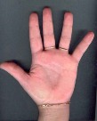

**, , , ,,**

**2.** 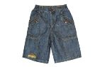

**,**

**3.** Рисунок1  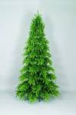

**, ,**

**4.**  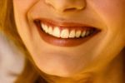

Рис.1. Ребусы

**, , ,**

**5.** 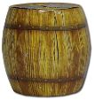 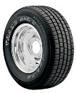

**,**

**6.** 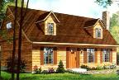 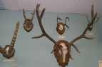

**, , , ,**

**7.** 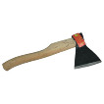 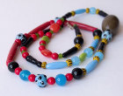

**, ,**

**8.** 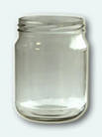

Рис.2. Ребусы

***3. Остановка «Вопросы по ПДД»***

Участникам предлагается «сдать» экзамен по правилам дорожного движения, включающий в себя ответы на двадцать соответствующих возрасту учащихся вопросов. Команда отвечает на вопросы. Вписывает ответы в табличку 6 на карточке.

Вопросы по ПДД

Таблица 6

|  |
| --- |
| Кл.: ____ Команда: ____________________  **1.** _______________________________________________  **2.** ___________________________________________________  **3.** _______________________________________________  **4.** ___________________________________________________  **5.** _______________________________________________  **6.** ___________________________________________________  **7.** _______________________________________________  **8.** ___________________________________________________  **9.** _______________________________________________  **10.** __________________________________________________  **11.** ______________________________________________  **12.** __________________________________________________  **13.** ______________________________________________  **14.** __________________________________________________  **15.** ______________________________________________  **16.** __________________________________________________  **17.** ______________________________________________  **18.** __________________________________________________  **19.** ______________________________________________  **20.** __________________________________________________ |

Вопросы по правилам дорожного движения

**1.** Допускается ли буксировка велосипеда?

**2.** Разрешается ли водителю мопеда движение по пешеходным дорожкам?

**3.** Как надо обходить стоящий трамвай?

**4.** Как надо обходить стоящие автомобили, автобусы, троллейбусы?

**5.** Кого мы называем "участниками дорожного движения"?

**6.** Есть ли у велосипедиста путь торможения?

**7.** Можно ли велосипедисту ехать по дороге, если недалеко имеется велосипедная дорожка?

**8.** Какой дорожный знак устанавливают вблизи школ?

**9.** Какой поворот опаснее: левый или правый?

**10.** Как называется "зебра" на дороге?

**11.** Являются ли пешеходами лица, выполняющие работу на дороге?

**12.** Какие сигналы подает светофор?

**13.** Какой сигнал светофора включается одновременно для всех сторон перекрестка?

**14.** Какой перекресток называют регулируемым?

**15.** Кому должны подчиняться пешеходы и водители, если на перекрестке работают одновременно и светофор и регулировщик?

**16**. Какой стороны нужно придерживаться, шагая по тротуару?

**17.** Всегда ли пассажирам нужно пристегиваться ремнями безопасности?

**18.** Как велосипедист должен информировать других участников движения о намерении остановиться?

**19.** Какое положение регулировщика запрещает движение всем участникам движения?

**20.** Можно ли переходить дорогу наискосок?

Ответы:

**1.** нет **2.** не разрешается **3.** спереди **4.** сзади **5.** пешеходы, водители, пассажиры **6.** есть **7.** нет **8.** дети **9.** левый, так как движение правостороннее

**10.** пешеходный переход **11.** нет **12.** красный, желтый, зеленый **13.** желтый

**14.** тот, где есть светофор или регулировщик **15.** регулировщику **16.** правой

**17.** да, всегда **18.** поднять руку вверх **19.** рука поднята вверх **20.** нет.

***4. Остановка «Моделирование дорожных знаков»***

Попав на эту остановку, команды должны при помощи карточек с заготовками знаков и набора для моделирования воссоздать восемь современных дорожных знаков. Ответы можно посмотреть в приложении 2.

Команда получает карточки, изображенные на рисунке 3.

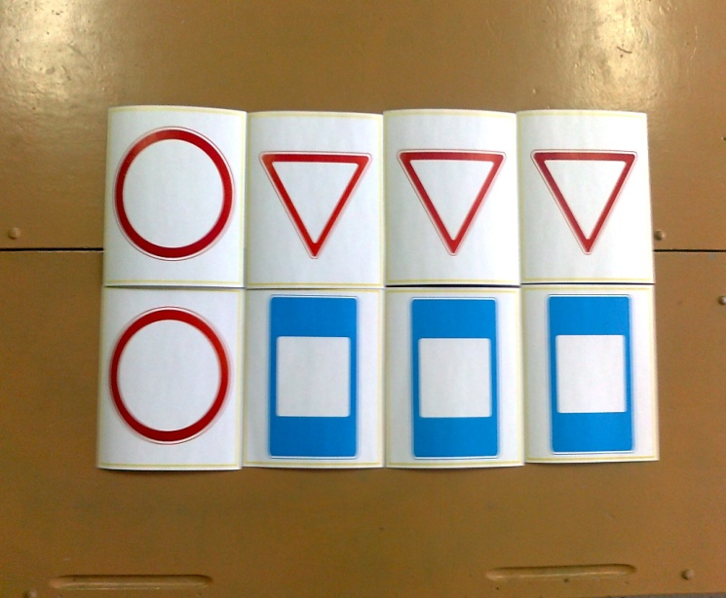

Рис.3. Заготовки знаков

И набор с изображениями для моделирования знаков, рисунок 4.

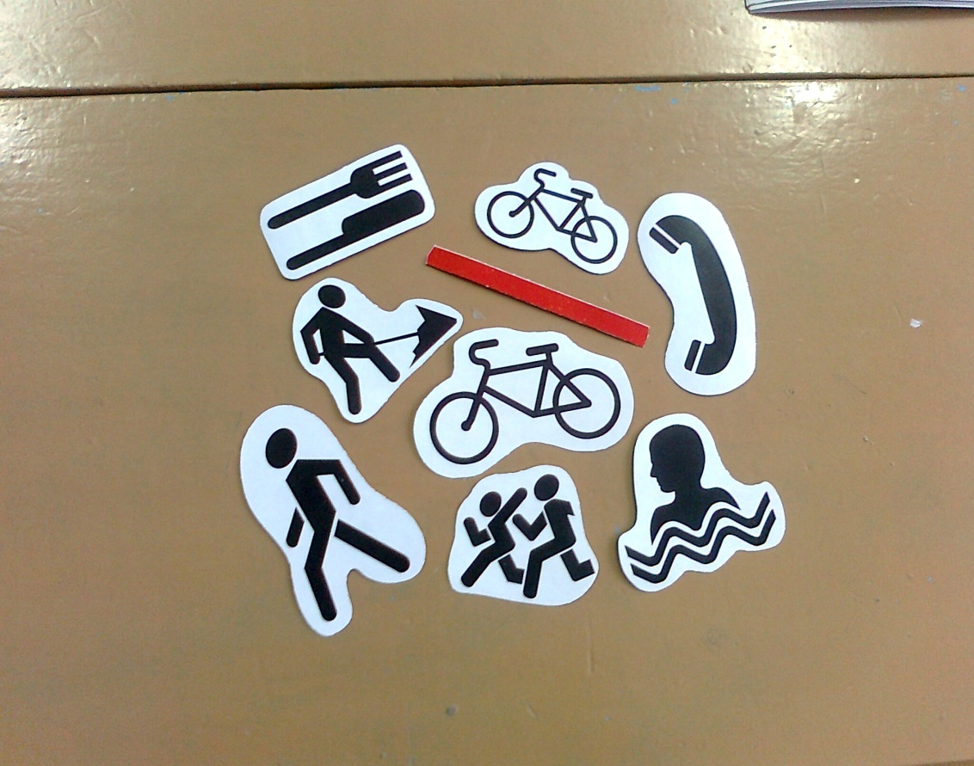

Рис.4. Набор для моделирования дорожных знаков

Команда должна за 3 минуты смоделировать 8 дорожных знаков, и при этом использовать весь набор изображений для моделирования.

***5. Остановка «Фигурное вождение велосипеда»***

На этой остановке учащихся ожидает эстафета. Каждый участник по очереди выполняет три задания на велосипеде, рисунок 6. За каждую ошибку начисляется штрафной бал. При безошибочном прохождении участник получает 10 балов. Количество балов всех членов команды суммируется для командного зачета.

Задание №1. Змейка Задание №2. Мостик Задание №3. Узкий дворик

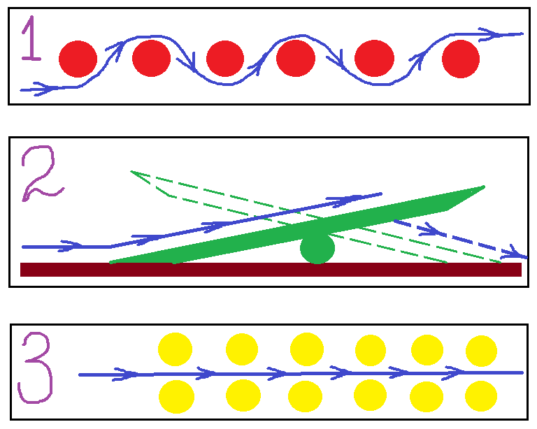

Рис.6. Фигурное вождение велосипеда

**3. Подведение итогов**

- построение;

- объявляются и награждаются грамотами лучшие участники на каждом этапе;

- объявляются и награждаются грамотами команды, занявшие 3, 2 и 1 места.

**Заключение**

Использование игровых занятий в процессе обучения в объединении «ЮИД» способствует формированию у школьников культуры безопасного поведения, помогает им получить новые знания, лучше овладеть необходимыми в жизни знаниями и умениями, повышает их интерес к изучению предмета. Потребность в играх объясняется возрастными особенностями детей и подростков, их стремлением к активной практической деятельности, познанию окружающего мира, желанием решать разного рода проблемы и участвовать в жизни взрослых. В специально организованной игре принимается и обогащается накопленный учащимися жизненный опыт, развиваются их активность и самостоятельность. Играя, школьники моделируют опасные и экстремальные ситуации, учатся проектировать свои действия в них, формируя у себя умения безопасной жизнедеятельности.

Для успешного осуществления игровой деятельности и достижения хороших результатов необходима тщательная подготовка учителя к будущему взаимодействию со школьниками в процессе игры, которое заключается не только в планировании собственной работы, но и в предвидении направления учебно-позновательной деятельности учащихся. Следует помнить, что от деятельности педагога по проектированию каждого игрового занятия зависит эффективность осуществления непрерывного процесса формирования у школьников сознательного и ответственного отношения к личной безопасности и безопасности окружающих.

**Список литературы**

1. Жульнев Н. Я. Правила и безопасность дорожного движения. – М.: Ливр, 1997.

2. Казаренко В.И. Интеграция урочных и внеурочных занятий школьников: Учебное пособие. – М.: Педагогика, 1998.

3. Латчук В. И., Миронов С. К., Иванова Е. И. Знаки дорожного движения: Дидактические материалы. 5 – 7кл. – М.: НЦ «ЭНАС», 2009.

4. Пидкасистый П. И., Хайдаров Ж. С. Технология игры в обучении и развитии: Учебное пособие. – М.: Роспедагенство, 1996.

5. Михайлов А. А. Внеурочные занятия по курсу «Основы безопасности жизнедеятельности»: Методическое пособие. – Шуя: Изд-во ШГПУ, 2001.

6. Энциклопедия искателя приключений / Авт.- сост. О. Ф. Кургузов. – М.: Лабиринт-К, 1998.

7. Дмитрюк В. Д. Правила дорожного движения для школьников: Учебное пособие. – М.: Педагогика, 2009.

8. Подласый И. П. История правил дорожного движения. – М.: ВЛАДОС, 2007.

Приложение №1

**Маршрутный лист**

Класс: _____ Команда: _______________________ **Место: _______**

|  |  |  |  |
| --- | --- | --- | --- |
| **№** | **Этапы** | **Баллы** | **Роспись** |
| 1 | **История правил дорожного движения** |  |  |
| 2 | **Ребусы по правилам дорожного движения** |  |  |
| 3 | **Вопросы по правилам дорожного движения** |  |  |
| 4 | **Моделирование дорожных знаков** |  |  |
| 5 | **Фигурное вождение** |  |  |
|  | **Итого:** |  |  |

Приложение №2

**Ответы по моделированию дорожных знаков**

